
Indicação nº ______/2015
Excelentíssimo Senhor
Gilberto da Conceição Cezar
Presidente da Câmara de Vereadores
Canela – RS

Senhor Presidente

O vereador signatário, no uso de suas atribuições legais e regimentais, solicita que após aprovado pelo plenário, seja encaminhado ao Senhor Prefeito Municipal a presente Indicação, que seja implantado o “IPTU ECOLÓGICO”.

JUSTIFICATIVA

Esta indicação para que o executivo implante o “IPTU ECOLÓGICO” é um modo de incentivar a população a conservar e preservar a natureza. Este projeto pode ser através de um desconto de um ano para o outro, para imóveis que tenham uma determinada área Verde ou adotado algum sistema como: aquecimento solar, captação de água de chuva, sistema natural de iluminação, construção com materiais sustentáveis, telhado Verde (gramado) entre outros.

Desde já agradeço a compreensão e conto com colaboração de todos.

Câmara de Vereadores, 24 de junho de 2015

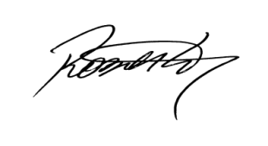
Roberto Grulke
Vereador PMDB

